附件2

在线课程中心流程及功能简介

1 教师建课流程

教师向本校管理员
提交开课申请（线下）

教师注册账号并在爱 课程网申请实名认证
申请通过

账号激活

管理员建课 教师进入课程管理后 台，发布课程介绍页

发布教学内容，开 始校内 SPOC 教学

1.1 开课申请

由教师向本校在线课程中心管理员（本校教务部门指定的相关人员）提出开课申请，同 时提供如下信息：教师姓名、课程起止时间、SPOC 课程类型（同步/异步/独立）、课程所 引用的 MOOC（独立 SPOC 不需提供）。
确定适合自己的 SPOC 课程类型：

• 同步 SPOC：引用一门正在开课的 MOOC 学期，教师不能对其内容做调整，只能 在其基础上新增自己的内容。
• 异步 SPOC：复制一门已经结课的 MOOC 学期内容，教师可以对其内容做调整， 也可以新增自己的内容。
• 独立 SPOC：单独创建一门 SPOC 课程，与 MOOC 课程无关。

1.2 课程管理后台

在被指定为 SPOC 课程的负责人后，教师登录后，将鼠标放在页面右上角头像图标，在出现的下拉菜单中进入课程管理后台，会出现相应 SPOC 课程与学期。点击“发布课程”按钮，进行设置并发布课程；点击“查看学习页面”按钮，可以看到课程发布后的前台效果：
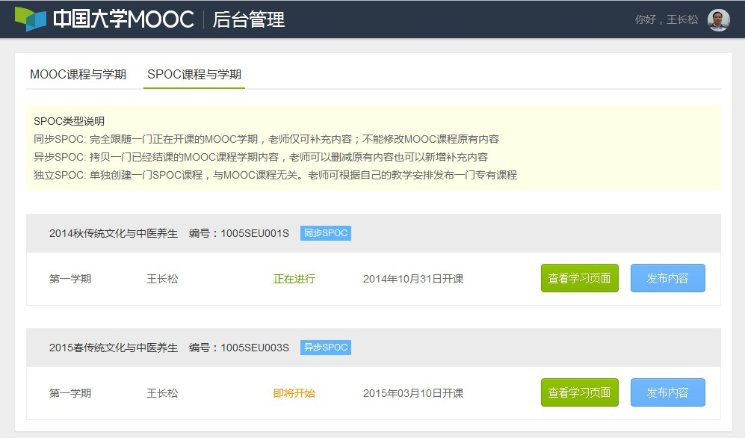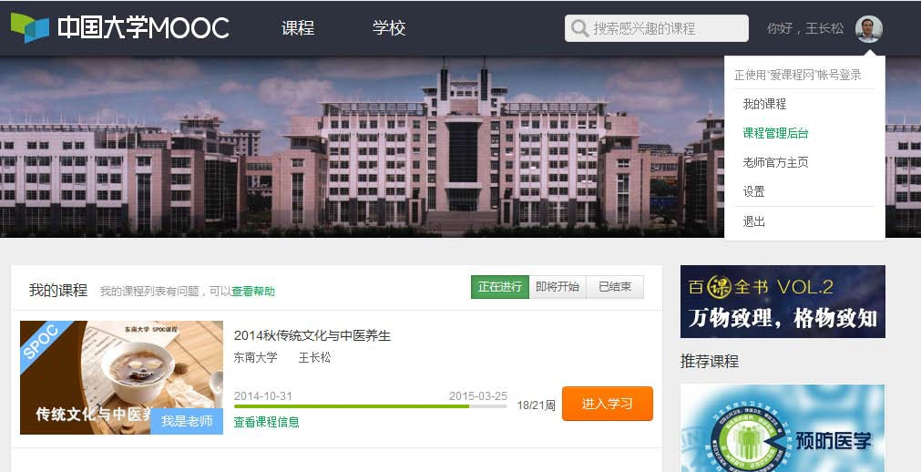

1.2.1 课程介绍页设置及发布

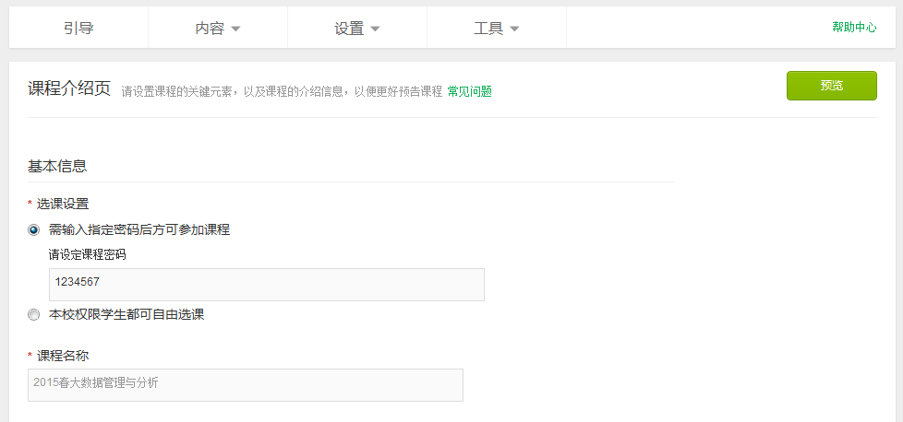教师设置 SPOC 课程基本信息，包括学期密码等，然后点击“发布”按钮，发布后本 校学生即可选课。

注意：如果设置了课程密码，请告知您的学生，学生报名 SPOC 课程时必须输入密码才

可选课。课程密码可以修改，修改后原密码无效。

SPOC 课程内容管理

同步SPOC：教师仅需要上传与所引用的MOOC不同的个性化教学内容（上传内容的显 示效果见2.3.1）。也可不上传内容，那么学生进入SPOC后只看到MOOC内容。
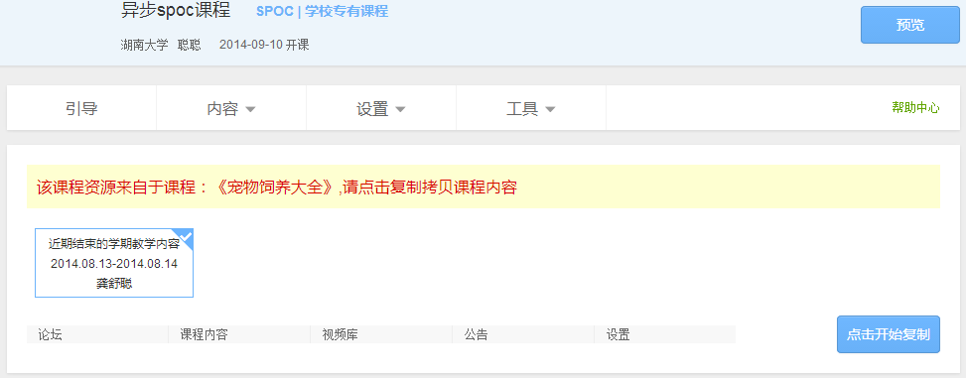异步 SPOC：教师需要先复制所引用的 MOOC 上一学期的内容。进入引导页，点击“点 击开始复制”按钮复制课程。复制完毕后，再根据自己的需求对课程内容进行修改。

独立 SPOC： 所有的课程内容都由 SPOC 教师自己上传，上传步骤如下图示

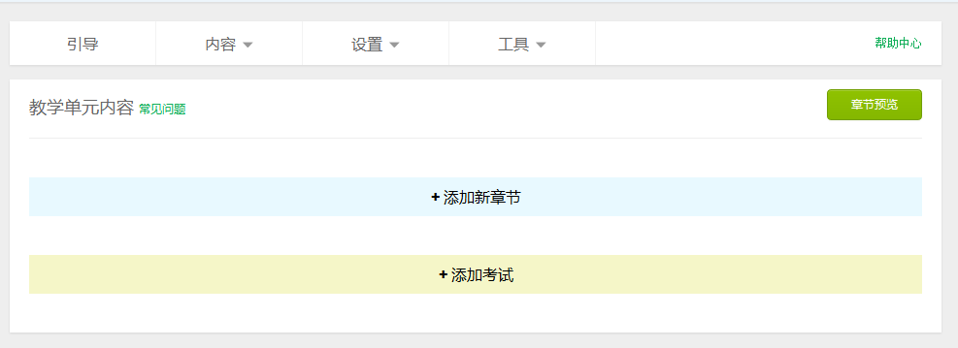 1

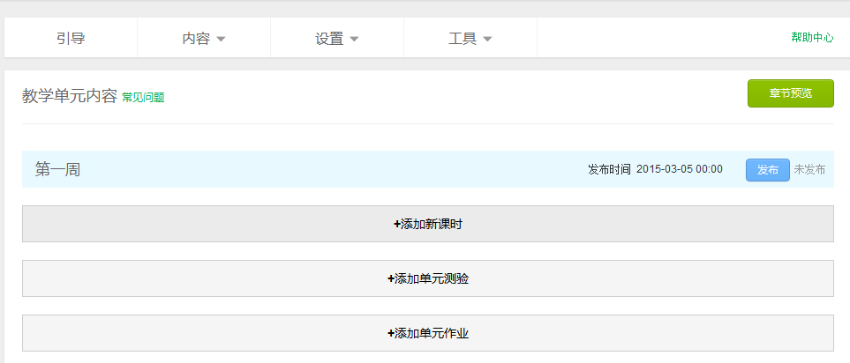

2

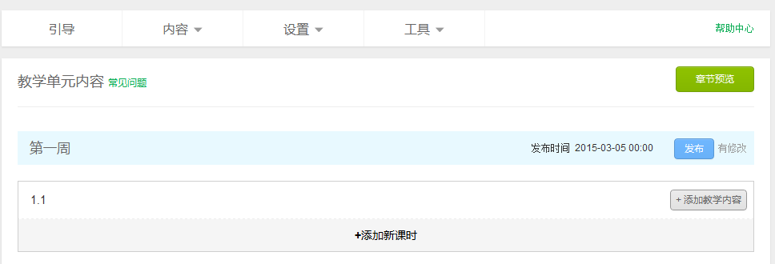

3

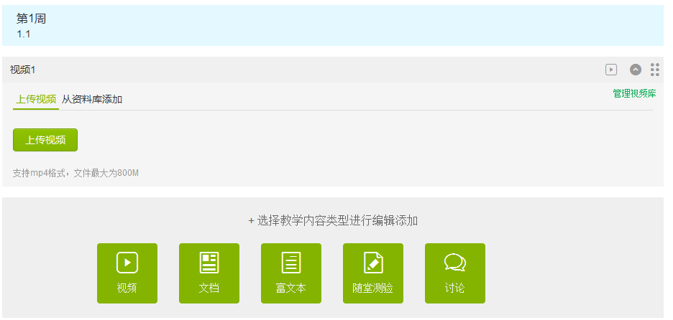

4

设置 SPOC 课程评分标准

如果教师在 SPOC 中添加了测试、作业、考试、讨论主题，可以在“设置”→“评分 规则”中设置 SPOC 课程评分标准。
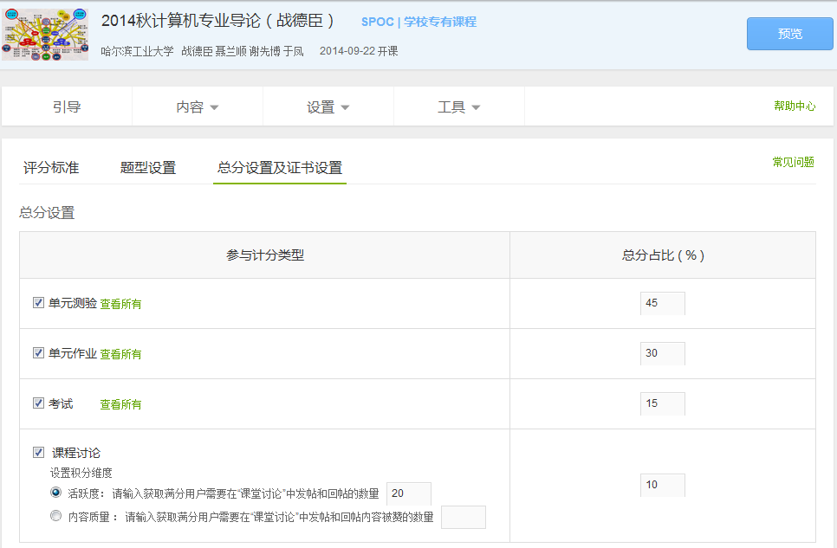

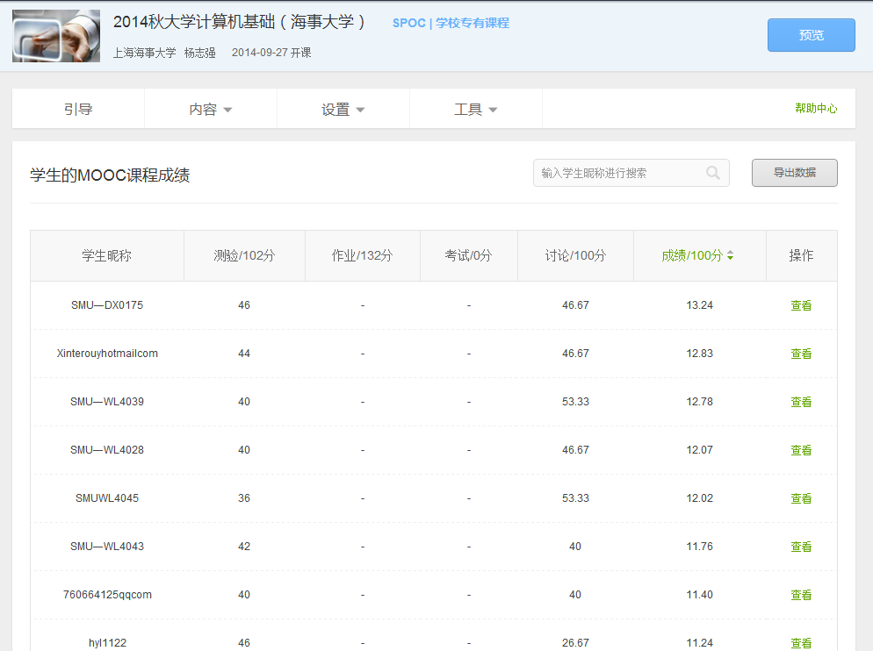SPOC 教师不能设置 MOOC的评分标准，但可以在“工具”→“查看源课程成绩”中 将学生的同步 MOOC 课程成绩导出，根据需要自行折算。

2 学生学习流程

2.1身份认证与注册

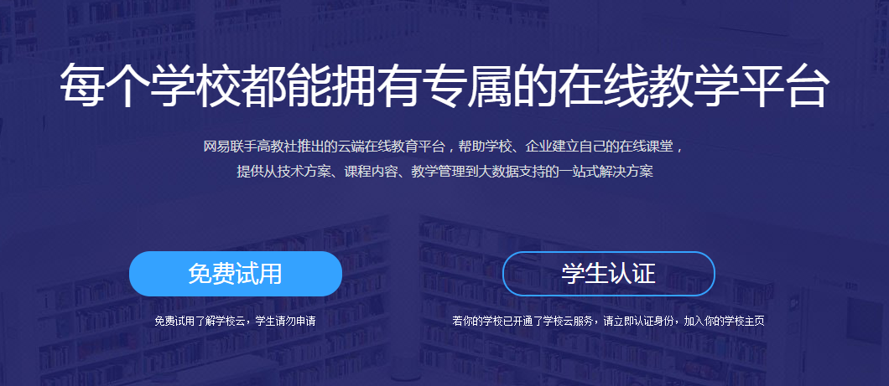
2.1.1 学生在中国大学MOOC（http://www.icourse163.org）点击学校云，出现下图。

点击“学生认证”跳出登录界面，可以选择“使用网易邮箱账号登录”（无需注册，使用已有邮箱即可登陆）、“使用爱课程网账号登录”（若无，需要重新注册）或“使用第三方账号快速登录”（无需注册）三种方式登录中国大学mooc。

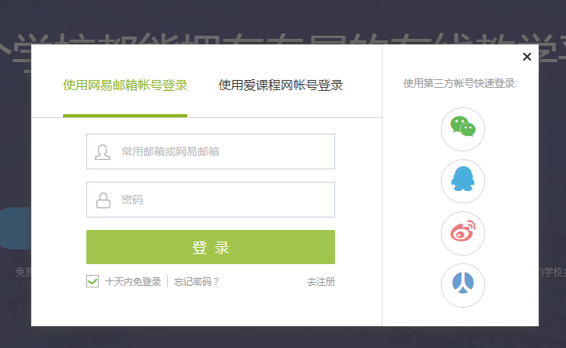
登录后，依次填入学校、学号、姓名、认证码（身份证后六位），如下图所示。完成认证即可进入本校云选择课程。
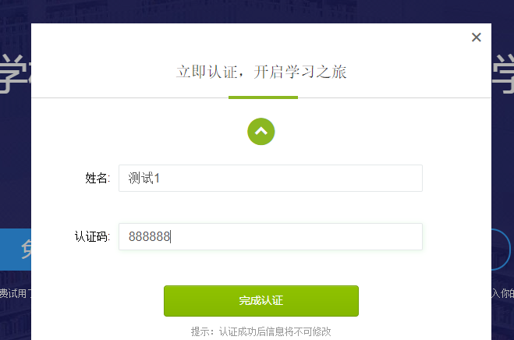
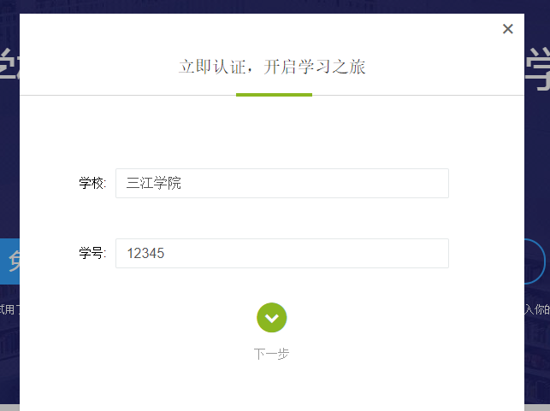

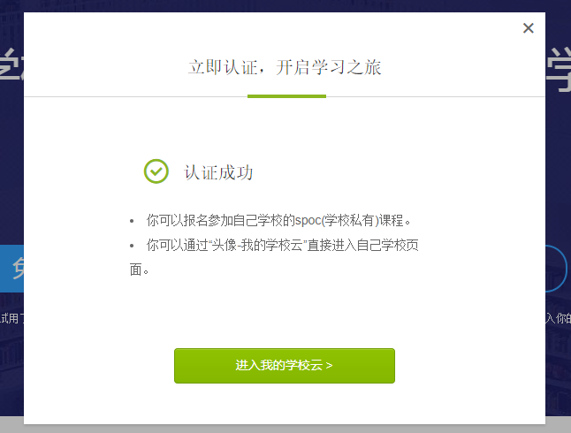

2.1.2 认证通过后，进入本校在线课程中心，可以看到本校所有 SPOC 课程

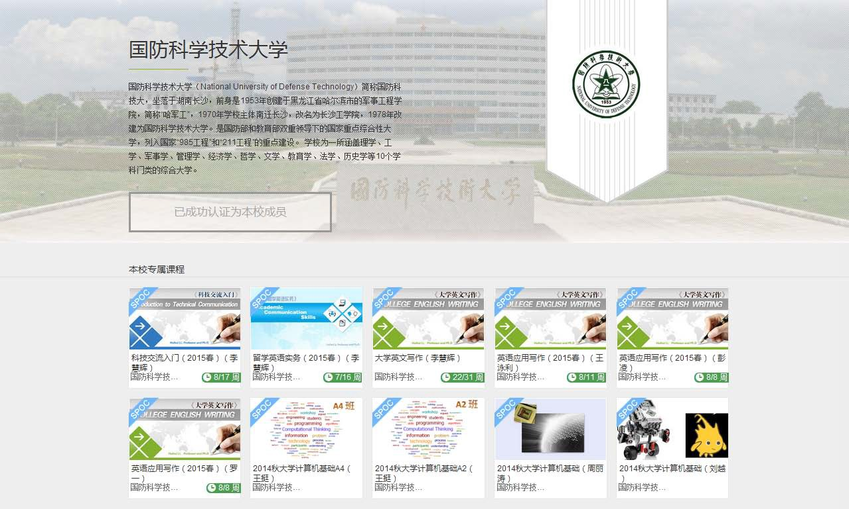

每次登录后，可通过点击右上角头像下拉菜单中“我的学校”进入在线课程中心。
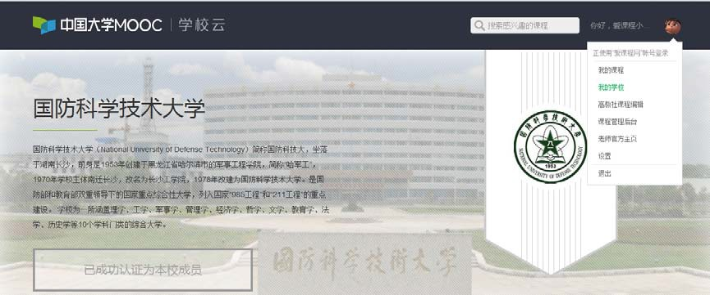

2.2 加入课程

在本校在线课程中心点击要学习的课程，在课程介绍页中用课程密码加入课程。

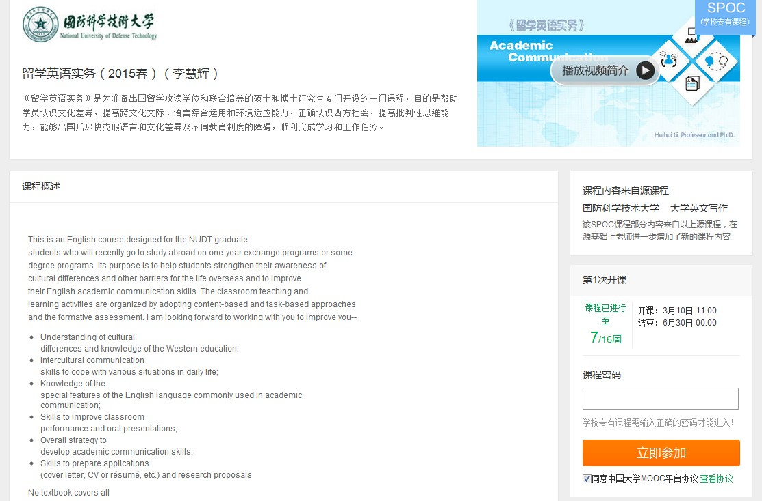

每次登录后，通过右上角头像下拉菜单中“我的课程”，进入相应课程进行学习。

2.3 学习页面

课程学习

如果是同步 SPOC，在学生的学习界面上，将同时展示同步 SPOC 课程的内容+同步 MOOC 课程的内容；以课件界面为例，遵循 SPOC 课程内容在上、MOOC 课程内容在下 的展示方式。如果是异步或独立 SPOC，与 MOOC 学习界面基本相同。
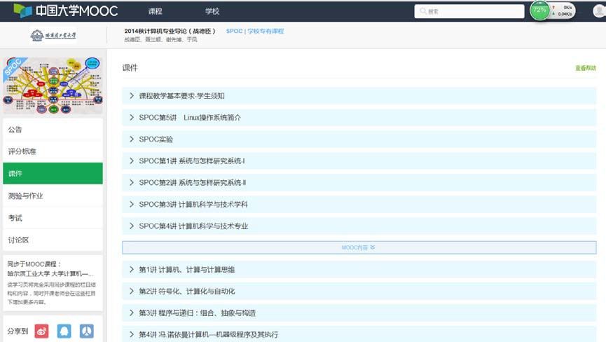

SPOC 内容

MOOC 内容

课程讨论

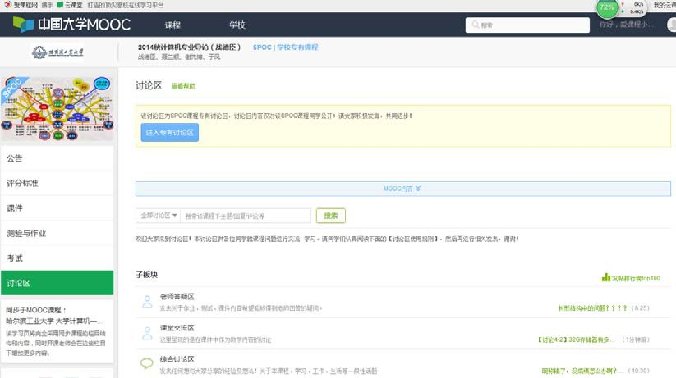在 MOOC 讨论区内容中，可以看到所有选了这门 MOOC 课程的人的讨论； 在 SPOC 讨论区内容中，只可以看到参加了这门 SPOC 课程的人的讨论；

SPOC 讨论

MOOC 讨论区

